TÍTULO: FÓRUM DA INFÂNCIA – CEU EMEI FEITIÇO DA VILA

Autoria
Lorena Beatriz Henrique de Souza
EIXO TEMÁTICO: VII – Políticas públicas para as crianças e com elas

RESUMO
O projeto propõe o aprofundamento da escuta empática das crianças na unidade educacional pelos professores, coordenadores, gestores, equipe de apoio e famílias, por meio das diferentes linguagens e um constante olhar sobre as vozes das crianças, observando e compreendendo o seu ponto de vista de forma ética e acolhedora. As crianças trarão o seu ponto de vista para a avaliação interna nos Indicadores de Qualidade, constituiremos uma CIPA de crianças para observar e encaminhar à gestão possíveis perigos no cotidiano que possam colocar as crianças em risco e também teremos um grupo de trabalho, Conselho Mirim, para validar as vozes das crianças nas questões que serão tratadas no Conselho de Escola, no que diz respeito aos interesses das crianças. Este processo favorece o desafio de construir um espaço educacional ouvinte, que valoriza a concepção da criança capaz, competente e com direto à participação nas escolhas, na sua vida e na sua escola, além de ser fonte inesgotável de saberes necessários ao aprimoramento e à qualificação da prática educativa.
É com essa inteireza de possibilidades e potencialidades que o desafio se apresenta, propondo um espaço que privilegie a fala das crianças, superando os mecanismos antigos de planejamento, execução e resolução dos conflitos da unidade educacional.
“Eu queria que a gente andasse no cavalo que fica lá no bosque” Gabriel 5 anos, no momento da escrita da carta de intenções das crianças para 2019.
Palavras-Chave: Escuta de crianças, avaliação interna, gestão participativa.

OBJETIVO
Ao refletirmos sobre os processos de aprendizagem que envolve a educação infantil e a formação do trabalho coletivo fundamentado nas concepções da infância, tornou-se fundamental o planejamento do primeiro Fórum da Infância do CEU EMEI Feitiço da Vila, contemplando a importância das práticas de integração de saberes diferentes, propostos nos componentes curriculares. Nesse contexto, destacamos a importância fundamental das crianças neste processo, não como objeto do trabalho, mas como participantes e protagonistas da sociedade em que estão inseridas. Favorecendo, portanto, a formação de uma criança competente, ativa, crítica e repleta de potencialidades.
Estudos atuais sobre como os bebês e as crianças aprendem mostram, no entanto, que elas aprendem por meio da interação com as pessoas e com as coisas. O seu desenvolvimento biológico é importante, mas é a experiência que a criança vive, o lugar que ela ocupa nessas experiências vividas (se é sujeito atuante, envolvido, interessado, curioso, participante ou se é alguém que apenas segue ordens; que ouve, mas não fala; que escuta, mas não é escutado; que obedece, mas não é chamado a pensar, a decidir, a fazer parte da vida na escola) e o contexto histórico e cultural em que está inserida contribuem com sua aprendizagem. Currículo Integrador da Infância Paulistana, São Paulo, 2016.

Nesta perspectiva, o objetivo deste projeto é valorizar a criança como ser que observa, questiona, levanta hipóteses, conclui, faz julgamentos, assimila e constrói seus conhecimentos, promovendo a participação ativa das crianças, tanto no planejamento da gestão da unidade educacional como nas atividades da vida cotidiana educacional, expressando a voz da criança como sujeito de diálogo, crítico e sensível.

CRONOGRAMA DE TRABALHO
DATA/PERÍODO | ATIVIDADE | TEMA | RESPONSÁVEIS
02/02 à 20/02 | *Elaboração do projeto  *Composição do GT | Discussão e fundamentação teórica | Lorena B. H. de Souza

QUADRO DE ENCONTROS
DATAS DO FÓRUM DA INFÂNCIA
23/03  Seleção do grupo de Trabalho | 15/05  Indicadores de Qualidade – versão crianças | 19/06  Plano de Ação | 29/06  Projeto de reforma do Banheiro | 31/07  Lista de Material  Pedagógico | 31/08  I Encontro da Cipa de crianças
28/09  Plano de Ação da CIPA de crianças | 31/10  Encontro para apontamento das intervenções da CIPA de crianças | 30/11  Reunião para Avaliação do Projeto

AVALIAÇÃO
Através da observação contínua, conversa, diálogo e escuta como base dos processos de envolvimento social e político democrático.

METODOLOGIA DE TRABALHO

Para o desenvolvimento do projeto ''I Fórum da Infância'' optamos pela escuta e conversa como dínamo das ações. No nosso contexto social e histórico, valorizando a idade e o espaço cultural das crianças, é possível observarmos que mesmo nos ambientes dedicados às crianças e a infância, o protagonismo destes é pouco considerado, existindo no imaginário popular a ideia de que “criança não tem querer”, o que, infelizmente, muitas vezes permanece nas ações pedagógicas. Neste sentido, o projeto facilita a integração do educar compreendendo o direito à voz como parte do princípio da formação da criança em sua essência humana e integral. Portanto, o cuidar está na observação, na escuta, na comunicação e na ação comum entre TODAS as crianças, valorizando as suas necessidades, possibilitando um percurso contínuo e significativo para as crianças da educação infantil.
A voz da criança e a escuta ativa dos adultos são elementos chave para o acompanhamento das conquistas e contribuições regulares das crianças. Regulares significa que todos os fatos, sejam eles singelos, rápidos, encadeados ou explícitos, devem ser valorizados. Anotar a sequência das contribuições e expressões das crianças ajuda a revelar a trajetória de cada uma delas, e esse é o objetivo central da educação. Currículo da Cidade – Educação Infantil p.151 São Paulo, 2019.

A qualidade social da educação é, nesse sentido, o princípio e consequência da consolidação do currículo, que defende e considera a integralidade das crianças, suas realidades de vida e o compromisso político-pedagógico da educação com a superação das desigualdades e com a construção de relações humanizadoras.

EXECUÇÃO DAS ETAPAS

I INDICADORES DE QUALIDADE DA EDUCAÇÃO INFANTIL PAULISTANA – com crianças no CEU EMEI Feitiço da Vila
Os Indicadores de Qualidade da Educação Infantil Paulistana têm como objetivo auxiliar as equipes de profissionais das Unidades Educacionais, juntamente com as famílias e pessoas da comunidade, a desenvolver um processo de auto avaliação institucional participativa que leve a um diagnóstico coletivo sobre a qualidade da educação promovida em cada Unidade, de forma a obter melhorias no trabalho educativo desenvolvido com as crianças. Assim, previstos no Projeto Politico pedagógico, são planejados dois momentos de trabalho coletivo com participação dos profissionais e das crianças: o primeiro, para a realização da auto avaliação; e o segundo, para a elaboração do plano de ação, o qual visa aprimorar aqueles aspectos apontados na auto avaliação que necessitam ser revistos e melhorados, seja por ações da própria Unidade, seja por medidas solicitadas a outras instâncias de decisão da administração municipal, das entidades mantenedoras conveniadas ou de outros órgãos.
O primeiro encontro acontecerá no dia 15/05/2019 onde serão apresentadas as 9 dimensões para as crianças, de forma adaptada, com fotos, imagens, tabelas, e linguagem didática apropriada para a faixa etária. Após a apresentação as crianças poderão votar seguindo a ordem de cores: verde, amarelo e vermelho.
PLANO DE AÇÃO
Os quadros-síntese foram apresentados e discutidos na plenária da reunião de auto avaliação, para servirem como pontos de partida para a elaboração do plano de ação.
Na Elaboração do Plano de Ação logo após a auto avaliação, as crianças, equipe gestora e os professores fizeram um retrato sobre os pontos fortes e os pontos que representam os desafios da Unidade Educacional. Após receber todas as crianças, o mediador da auto avaliação relembrou como ocorreu o trabalho na primeira reunião e quais foram os principais resultados daquele diagnóstico.
O mediador deve também explicou os objetivos da reunião: realizar um plano de ação para a unidade que preveja as principais medidas necessárias para superar os desafios identificados na auto avaliação realizada pelas crianças. As questões identificadas no quadro síntese estarão abertas para debates de estratégias de ação.
Identificados os problemas prioritários (o quê), o grupo de propôs possíveis ações de melhoria (como?), indicando quem deve se responsabilizar por elas (quem?) e em que prazo (quando?).
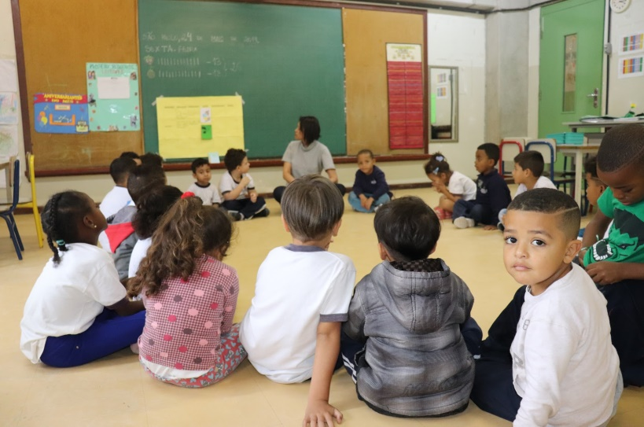

Marta que participou da dimensão 5 nos disse que queria uma fila mista de meninos e meninas, Pedro queria que a professora deixasse todo mundo brincar de bola e carro.
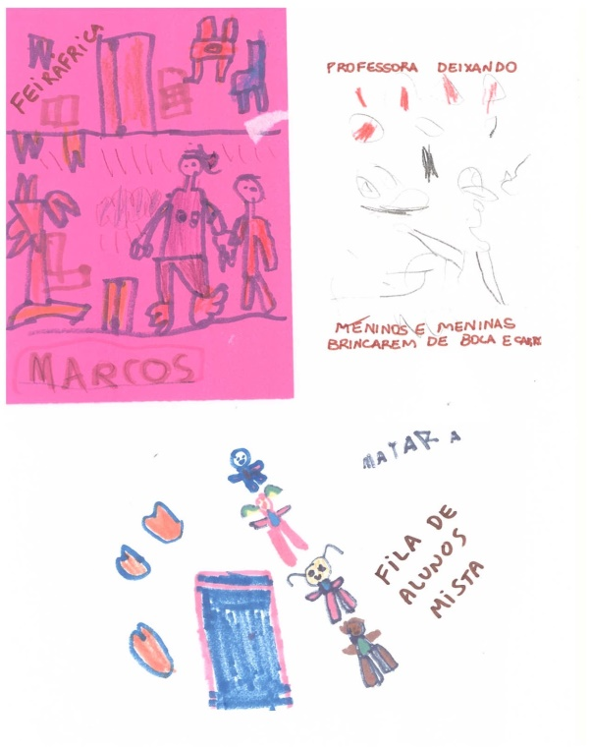

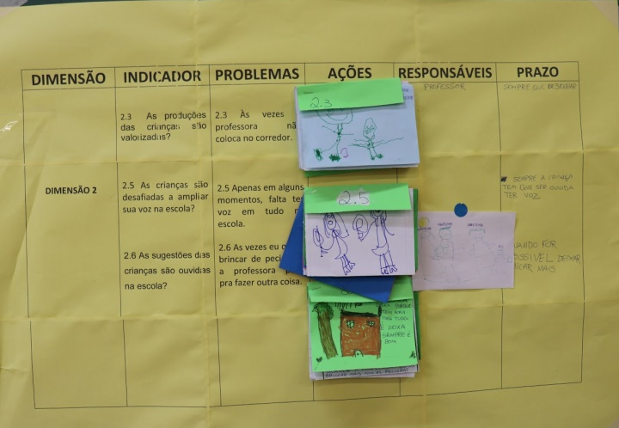
Quadro do plano de ação - dimensão 2

Uma das demandas apontadas pelas crianças nos Indicadores foi a necessidade da reforma dos banheiros. Neste momento surgiu a ideia de uma equipe composta exclusivamente por crianças para organizar como este espaço deveria ser repensado para acolher todos os meninos e meninas pequenas. Nasceu então a "Cipa de Crianças da EMEI Feitiço da Vila". O grupo de trabalho e investigações da "Cipa de Crianças" reuniu-se para registrar as demandas da reforma, que posteriormente foi apresentada no conselho de escola para aprovação e execução.

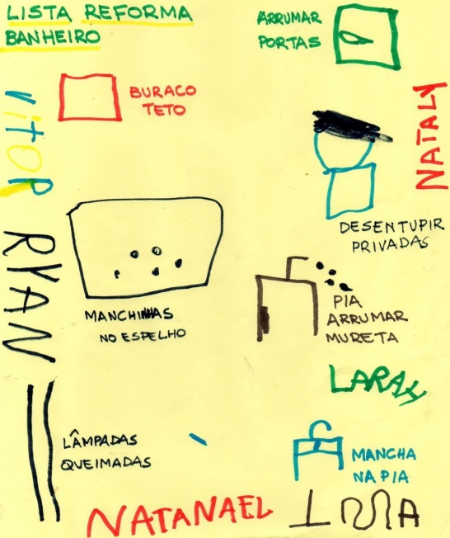

As demandas foram: espelhos mais baixos, portas leves para não prender os dedos, muretinhas arrumadas porque as atuais estão desgastadas, pias sem manchas, teto sem buracos, privadas desentupidas e: "Luzes de shopping, porquê não?", disse Ryan.

ANTES DEPOIS
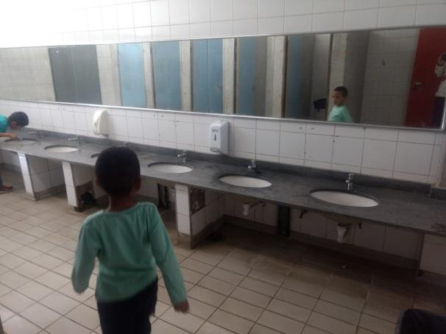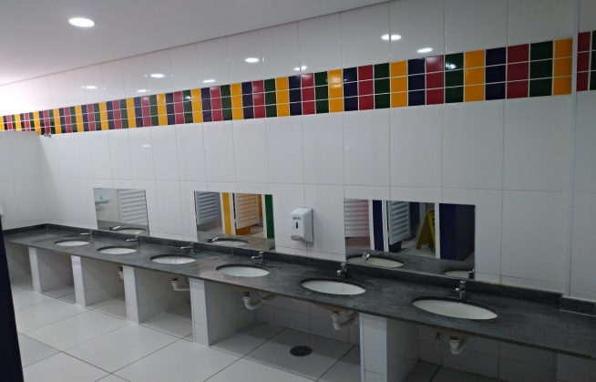

Considerações finais
O planejamento, o acolhimento de cada apontamento e o retorno referente às demandas apresentadas na escuta sensível das crianças ampliou em nós - equipe escolar - um canal de comunicação muito além das palavras ditas e ouvidas. A escuta ativa feita pelos gestos, olhares, caminhos, vozes e ouvidos ganharam um novo sentido desde então.

Neste processo, conseguimos entender que quanto menores estamos por fora, maiores ficamos por dentro.

BIBLIOGRAFIA
Currículo integrador da infância paulistana. São Paulo: SME/DOT, 2015.
São Paulo (SP). Secretaria Municipal de Educação. Coordenadoria Pedagógica. Currículo da cidade: Educação Infantil. – São Paulo: SME/COPED, 2019.

Pedagoga, Coordenadora de EMEI na rede municipal de ensino de São Paulo. Brasil. Contato: e-mail. lorena.beatriz@prefeitura.sme.sp.gov.br

